14

繪圖樣式與圖表
繪圖樣式（也被稱為影像樣式，或是更早之前稱為圖形樣式）定義了Draw或Impress中繪圖物件的特徵。雖然你也可以在Writer和Calc中使用繪圖工具列手動加入繪圖物件，但繪圖樣式只要是Draw和Impress以外都不能使用。一般來說，你會在插入形狀後套用繪圖樣式。
- 注意
在Draw和Impress中的繪圖工具列有一些Writer和Calc中沒有的圖示按鈕。例如，Draw和Impress的版本中有連接線與箭頭。
還有一點要注意：繪圖樣式僅用於格式設定。它不會影響繪圖物件的形狀或大小。舉例來說，在繪圖物件中有一個預先定義好的「帶陰影的物件」樣式，它能對某一個矩形做格式設定，也可以對不同大小的某種相同形狀做格式設定。
本章將會討論如何使用LibreOffice的「圖表」子系統設計圖形與圖表。在大多數的LibreOffice應用程式中都可以使用圖表，它是整個辦公套裝軟體中少數幾個只採用手動格式設定的工具之一。同樣地，圖表在商業、學術與科學文件中有相當重要的地位，需要高度客製。

規劃圖形樣式
就像其他的LibreOffice應用程式一樣，Draw 包含了一些預先定義的樣式。有些樣式針對圖形化文字使用，而其它的則針對一般類別的繪圖物件使用，例如「帶箭頭的物件」就是給繪圖物件使用。除了「尺寸線」樣式以外，大多數都沒有限定形狀、大小或用途。
不過，通常來說，建立你自己的樣式會更方便，即便你是從修改預先定義樣式開始也一樣。起步的最佳方式就是先把圖表分解為其基本元素。然後再為各個元素指派一個圖形樣式。
舉例來說，如果你正在建構一份組織架構圖，你可能會想要有個稱為「職位框」的樣式來指出每一種工作。如果你想要以不同的方式套用此樣式——也許是用不同顏色的形狀來指出不同的部門、或是專案領導人——從樣式的「統籌概覽」標籤頁中，利用「繼承自」欄位做出名為「部門框」或「專案領導人」之類的從屬子樣式。

套用圖形樣式
和Writer中的樣式不同，圖形樣式只可以在形狀加入文件後才能套用。插入你在文件中要使用的形狀各一，然後在「樣式和格式」視窗中選擇樣式套用。
一旦你將樣式加到某一種類型的物件後，你就可以複製貼上來建立其他相同類型的物件，或是使用 「編輯 > 再製複本」。
除了單純複製外，「再製」視窗還可以放大並改變物件的顏色，還有移動物件的位置等，這樣你就可以依你的需求製作出新的物件副本。當你發現再製的方便性以後，在Draw或Impress中作業時，你就會改掉用 Ctrl+C的習慣，改為使用Shift+F3來複製。
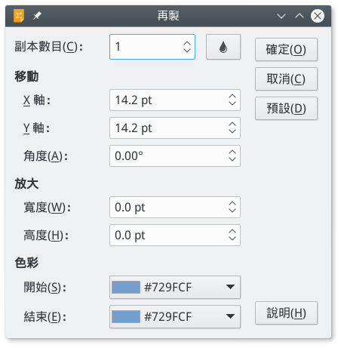
「編輯 > 再製複本」會儲存複製內容並貼上形狀。

繪圖格式設定
形狀的選擇決定了每個物件的特色。繪圖樣式中有許多選項都和其他樣式類似；但在圖表中，有些選項會變得更重要。
舉例來說，在大多數的Writer樣式裡，你可能不大需要邊框或背景，但在Draw之中，這樣的特性（如「線條」與「區塊」）就變成了重點。
在處理形狀特性的時候，你很快就會發現有許多設定只能套用在特定的形狀上。你也可能會選擇忽略其他選項，或許是因為預設值已經滿足你的目的，又或是因為你的繪圖不會受到這些設定影響等。例如，如果你的繪圖裡沒有文字，那麼任何文字設定都和它無關。
- 祕訣
關於對齊、字型、字型效果、縮排和間距、定位點等詳細資訊，請參閱〈第三章〉至〈第五章〉。關於圖形樣式的獨特樣式特性，會在本章後面詳細介紹。

設定線條格式
線條可以讓形狀的輪廓從區塊中區分出來。它們大約等同於其他LibreOffice應用程式中的「邊框」設定，雖然這兩個功能並不相同。
若線條與你的設計無關，請將線條「樣式」設定為「無」，這樣就只需要關注區塊的格式設定即可。
除了選擇物件輪廓的線條色彩和厚度之外，「線條」標籤頁也包含線條兩端箭頭、線條邊角和端頂的選項。預設情況下，箭頭與線條端頂和線條本身的屬性相同，但你可以讓它們變得更細或更粗。
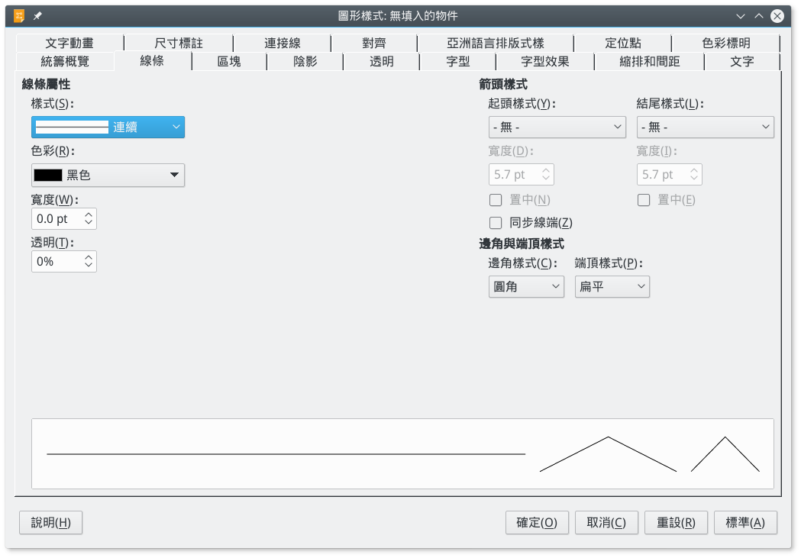
「線條」標籤頁類似於其他應用程式中的「邊框」標籤頁。
- 祕訣
繪圖工具列中也有個可當作線條使用的箭號圖案。

設定尺寸線
你可以在圖形樣式的「尺寸標註」標籤頁修改尺寸線。雖然你幾乎不大需要修改預設值，但「線條」欄位能讓你調整尺寸線和輔助線之間的關係。
你也可能會想要修改圖例或量值的位置，在「尺寸標註」標籤頁右欄中九個預設方位中選擇其一。
- 祕訣
「自動垂直」勾選框會將圖例垂直置中，「自動水平」則是水平置中。如果你想要將圖例放在除了中央以外的位置上，必須把這兩個選項都關閉。
- 祕訣
如果有顯示定量單位，又想要變更繪圖的尺寸的話，修改單位可能是比較方便的做法。替代方案是使用「工具 > 選項 > LibreOffice Draw > 一般 > 縮放 > 繪圖縮放」。
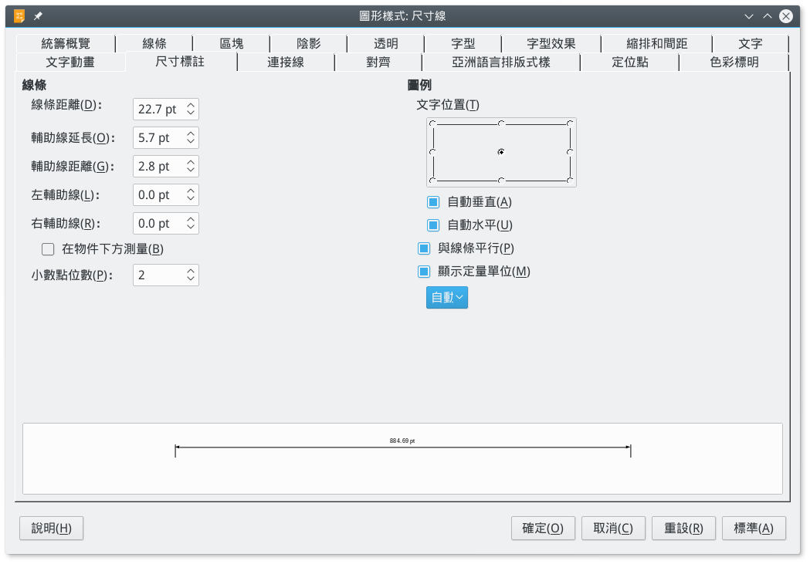
若要繪製尺寸線，在繪圖工具列中點選「線條與箭頭」的下拉箭頭按鈕，然後從可用的項目中選取「尺寸線」（LibreOffice 5.x 版前稱為「定量線」）。

設定連接線
連接線將形狀連在一起。當你移動有連接線的物件時，連接線會自動修正以保持與另一端的物件仍然相連。
除非你同時選擇兩個物件，此時所有其中元素如同成為一個群組一樣一起被拖曳，否則連接線另一端的物件會留在原位。
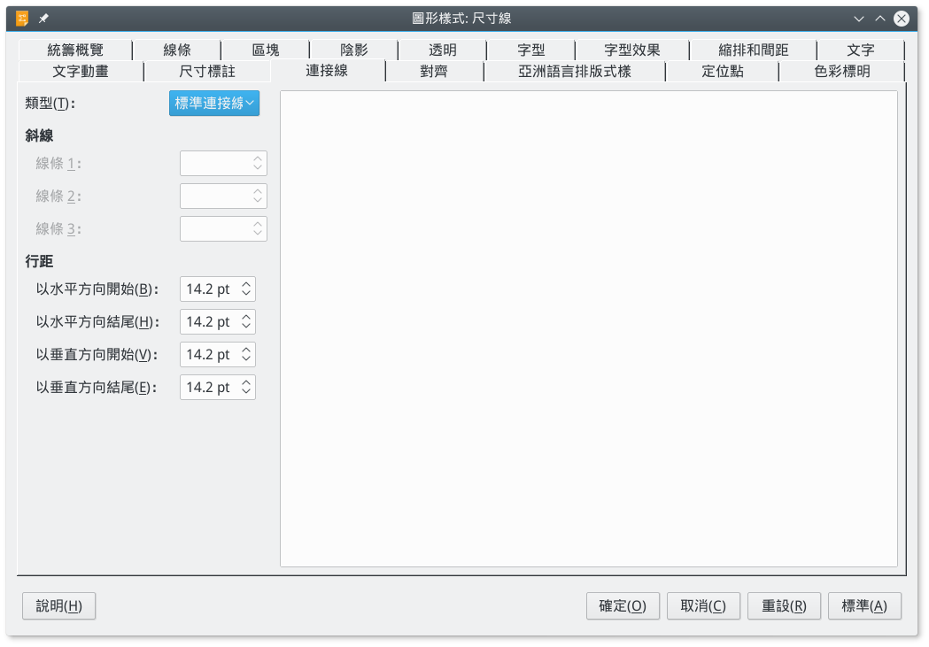
連接線是將兩個物件透過固定的接著點連線起來的線條。即便其中一個物件移動了，它們也可以繼續保持物件相連。

若要新增連接線，在左方繪圖工具列中點選「連接線」按鈕（由上往下第九個圖示）。你可以從四類連接線中任選一類：
- 標準：有水平線與垂直線的連接線，也可能包含一個直角。標準連接線在擁擠的階層圖中很有用，在這種階層圖中，可能會有好幾個物件從屬於上面的物件，例如公司組織圖中執行長下的處長等。
- 線條：連接線的每個端點都有加入一小段指示方向變更的部分。與使用標準連接線時相比，更擁擠的圖表中適合使用線條連接線。
- 直線：僅包含單一條垂直線或水平線的連接線。直線連接線目前為止最容易使用的連接線，但你不見得有空間給它們用。將連接線延伸至形狀一側的中心點，然後它會立刻轉為直線連接線。
- 曲線：包含一條曲線的連接線。當你想要做一份不那麼正式的圖表，例如想要表達所說的關係概念時，適合使用曲線連接線。
所有連接線兩端都可以用箭頭，或開放或封閉的圓圈結束。你可以選取連接線並拖曳其控制手把來調整形狀，或是移動它連接的物件來達成相同目的。你也可以點選上排繪圖工具列中的「接著點」按鈕。
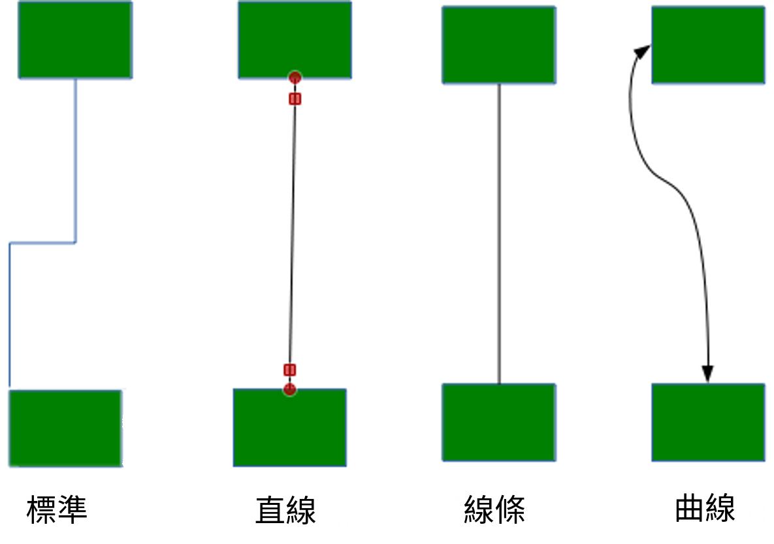
四類連接線。
要調整連接線，請前往繪圖樣式中的「連接線」標籤頁。對於線條連接線或直線連接線，你也可以調整線段偏斜（此即包含線段的長度）以及線段的水平與垂直間距。
這些設定在重新定位使連接線形狀變得扭曲時，或是當你在圖表上做最後修正想讓一切看起來整齊一致時都相當有用。
即使如此，有時候移除既有的連接線，並加入另一條可能還比較節省時間。

設定區塊選項
繪圖物件的區塊內可以選擇使用色彩、漸層、陰影線、樣式、點陣圖等格式設定填入內容。你只能用已經在LibreOffice中定義過的格式填入內容。不過，你可以用Draw來自己定義填入的內容格式。
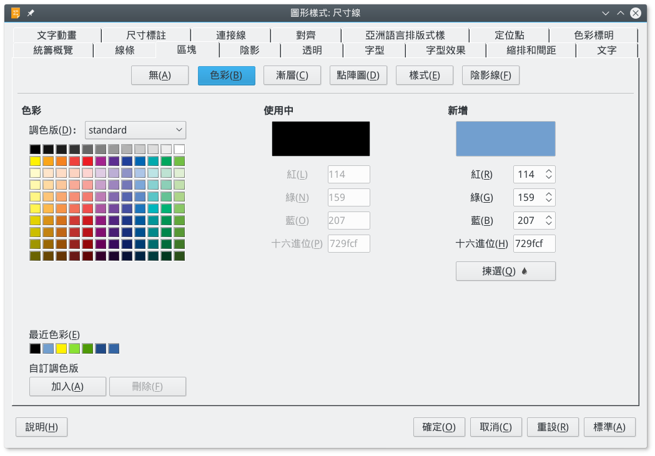
圖形化文字的「區塊」標籤頁大致等同於其他樣式中的「背景」標籤頁。對物件的區塊做格式設定的意思是，選擇用什麼格式填入這個區塊裡面。

若要新增填入格式，前往選單中的「格式 > 區塊」，並選取你想要新增的填入類型的標籤頁。詳情請見〈第13章〉。

設定陰影
陰影在1990年代早期的平面設計中廣受歡迎。現在已經退流行了，不過拿來快速建立三維的立體感還是很有用的。
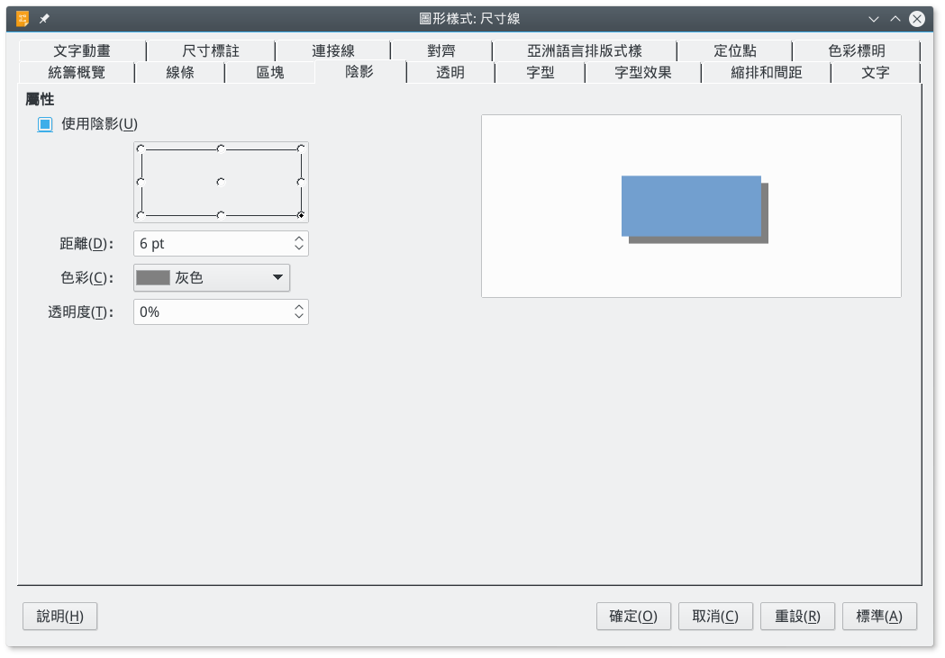
陰影容易過度使用，但可以做出立體外觀。
「陰影」標籤頁列出了協助自訂陰影的設定。在大部份狀況下，你只需要勾選「使用陰影」勾選框即可。不過，你還是可以設定陰影和物件的最遠距離、陰影相對於物件的位置，以及陰影的顏色和透明度來做出細微的變化。一般來說，陰影的顏色應該是黑色或灰色。
- 祕訣
陰影的預設位置在右下方，假設光源的位置來自左上方。如果你變更了陰影的位置，記得把整份文件中其他地方的陰影也調整成相同的位置。

設定透明度
透明度對於根據相同色彩製作出搭配色，以及建立有重疊圖層的複雜設計來說相當有用。
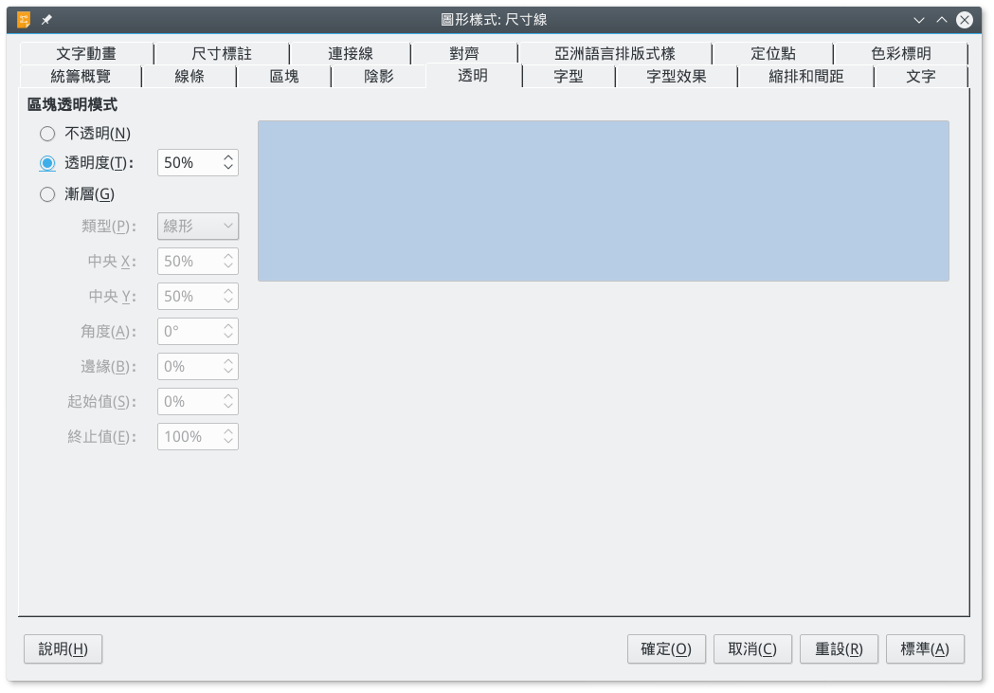
透明度可以拓展你的色彩範圍。
「透明」標籤頁以百分比的形式表示透明度，其中0為未修改或是純色，而100%則是完全透明。
「透明」標籤頁也包含建立漸層用的選項，與「格式 > 區塊 > 漸層」中的選項相同 （參見上面的內容）。就圖形樣式而言，「透明」標籤頁裡的漸層控制讓你可以自訂漸層，而「區塊」標籤頁則僅能讓你選擇預先定義好的漸層。

設定文字特徵
圖形化文字的特徵大多與文字文件相同，只是略有變化。不論你是使用一般文字或是圖形化文字，字體排印上的慣例仍大致相同。
標籤頁 | 參考 | 備註
對齊 | 〈錯誤：找不到參照來源〉，第錯誤：找不到參照來源頁。 | Draw中「兩端對齊」下的「最後一行」選項會被關閉。
字型 | 〈錯誤：找不到參照來源〉，第錯誤：找不到參照來源頁。 | 至少選擇跟內文字相同的字型大小，如果是圖表可以略大一些。  無襯線字型通常較清晰。如果可以的話，請使用文件中其他位置用過的字型。
字型效果 | 〈錯誤：找不到參照來源〉，第錯誤：找不到參照來源頁。 | 在大多數的情況下，你可以忽略「字型色彩」以外的所有項目。
縮排和間距 | “錯誤：找不到參照來源,”page 錯誤：找不到參照來源. | 尤其是第一行，請用縮排功能不要用Tab鍵。
定位點 | 〈錯誤：找不到參照來源〉，第錯誤：找不到參照來源頁。 | 對圖形文字來說這個設定略顯尷尬，只要間隔正確，實際上不需要用到這個設定。請考慮其他替代方案，例如改用表格，尤其是經常需要變更設計的情況。

使用文字動畫
在繪圖樣式的「文字動畫」標籤頁中，你可以設定出類似HTML語法標籤中 Blink和Marquee 的效果，讓文字閃動，或是以各種方式在文字外框內捲動文字。該標籤頁中包含了捲動方向、重複次數和其他設定。
不過，LibreOffice使用者應該從網頁設計師的經驗中學習，就是無論任何情況都要盡量避免文字動畫。閃動與捲過通常對設計元素來說做不該做的事——無法
強調內容，只是分散讀者的注意力而已。事實上，它們除了引起讀者注意到有這個效果以外就沒什麼用途了。
如果你必須使用文字動畫，請將其設定為停止前的執行次數愈少次愈好。讀者不同意你的寫作觀點是很自然的現象，但是用你的設計讓讀者感到厭煩無疑是糟糕的策略。為何要陷自己於不義呢？
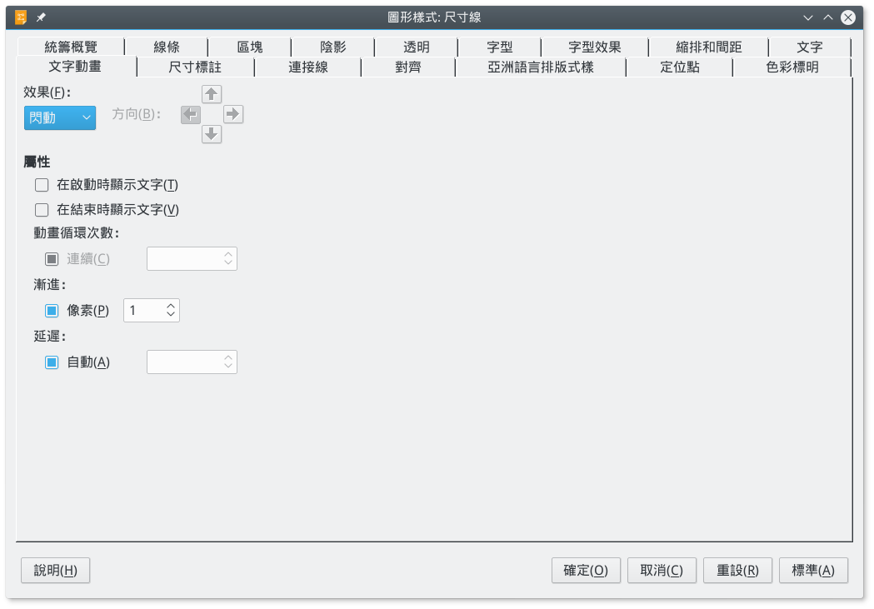
避免使用被眾人唾棄的文字動畫。

- 製作流程圖
流程圖似乎在1850年至1930年間被發明了許多次。流程圖屬於非正式的文件，但你可以利用基本設計原則，如重複、對齊等安排來大幅改善視覺外觀。
與其他的任何圖表相同，你可以先把會用到的元素放在文件邊緣以外，直到需要時再放到文件內的做法設計流程圖。但是，在一張紙上構思設計的難度其實也差不多。
無論是哪一種方式，當你規劃完成時，開啟「檢視 > 網格與輔助線 > 貼齊網格」，並遵循以下步驟：
- 決定你需要的基礎形狀，然後為每種形狀建立樣式。在這個例子中，我需要以下的樣式：
- 流程圖物件（決策、動作、開始或結束）。我只需要一個樣式，因為繪圖樣式和形狀無關。我從工具列的「菱形」圖示下拉按鈕中，選擇使用圓角矩形。
- 文字
- 以箭頭開始的線條。
- 以箭頭結尾的線條。
- 開始與結尾都是箭頭的線條。
樣式應該包含字型效果、線條、區塊等設定，或許還會用到透明度。
- 為每個基礎流程圖的元素建立樣式。使用網格，修改各個形狀的大小與位置，然後套用樣式。
- 祕訣
預期有重新調整物件位置，並且還可能要調整大小的準備。無論在哪種狀況下，你都可以體會到樣式的優點。
- 根據需要來複製各個流程圖元素然後放置定位，建立一直欄供決策（菱形）使用，再建立另一欄給動作（大的圓角方形）使用。使用網格來協助元素維持水平及垂直對齊。
- 加入文字到各個物件中。在LibreOffice 4.4以前的版本，加入文字還需要建立文字方塊，並將它們放定位到流程圖的元素內，然後再將它們合成群組以便使用。在4.4以後的版本中，只要選好元素直接輸入文字就行了。
- 加入帶有箭頭的線條與其標示文字。請讓線條的長度與位置盡可能保持整齊，除非你只是在試驗非正式的外觀。
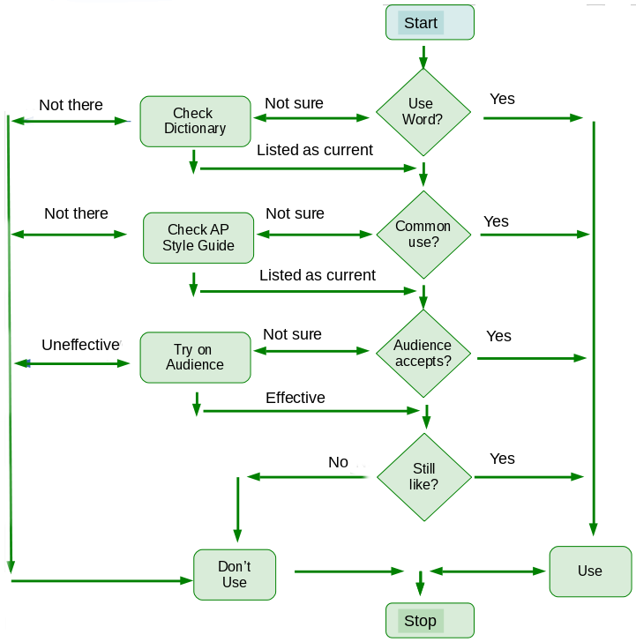
決定流程圖是否要用慣用語句形式表達，還是要簡化表達。

加入圖表
圖表是兩種或更多種資料的視覺話比較，例如失業率對時間，或是結果的分佈情況對人口數等等。
在LibreOffice中的圖表是使用「圖表」子系統製作的。你可以在Writer中選取「插入 > 圖表」來使用圖表，在其他LibreOffice應用程式中也是如此。
在Calc中，加入圖表會開啟精靈指引你修改圖表的格式設定。不幸的是，在Writer、Draw和Impress 中，你必須在沒有樣式或其他功能協助的情況下，手動設定格式。
除了Calc以外，圖表子系統的運作方式比較像是美術字功能。當你選取「插入 > 圖表」後，LibreOffice會新增一張預設的圖表到你的文件中，準確來說是一張平面長條圖。
圖表使用預設的圖表色彩，你可以在「工具 > 選項 > 圖表 > 預設色彩」中調整，或是在圖表上點按右鍵也可以。透過變更圖表中使用的色彩，你可以讓圖表更符合其他文件中的色彩相關決策，或是反映出企業或專案品牌等。
所有在圖表中的細部都可以編輯，但LibreOffice無法把這些格式設定存起來以後用。如果你想要另一張類似的圖表，就必須複製、貼上。

圖表格式設定
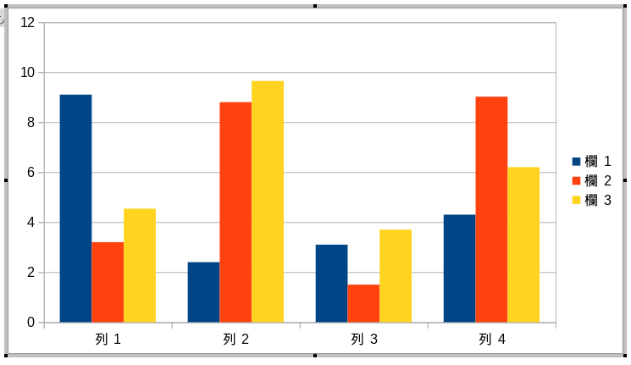
當圖表出現灰色邊框時，就代表準備讓你編輯。
若要編輯圖表的外觀與結構，在圖表外框有厚的灰色邊框時點連點兩下。
- 祕訣
在灰色邊框未顯示時，你可以個別編輯圖表中的元素，但無法編輯一般結構。
預設的圖表可以拖曳其控制手把來調整位置和大小。你可以從右鍵選單中點按「資料表格」插入自己的資料。
- 祕訣
預設的圖表包含三組Y軸的值。不過，大多數的圖表只需要一組數值。

選取圖表類型
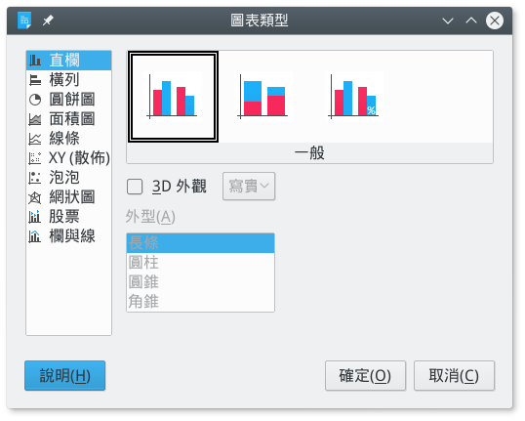
圖表一共有11種類型，大多數同時有2D和3D的版本。
你可以變更預設的圖表類型，就從右鍵選單中選擇「圖表類型」，並在顯示的圖表中選擇。
可用的圖表類型有：
- 直欄：資料以直條顯示。
- 橫列：資料以橫條顯示。
- 圓餅圖：圖表資料以圓餅的切片描繪。這些圖表類型常用於財務資料與商業報告中。
- 線條：資料點的圖表。若資料點是為了顯示進度（例如隨著時間），這些點通常會互相連接做成折線圖。
- 面積圖：有許多線條的圖表，在線條間的空間有填入色彩。
- XY（散佈）：比較一項實驗中兩組或更多組試驗結果數據的圖表類型。
- 泡泡：顯示三個維度的圖表：X軸、Y軸，還有描繪資料點用的不同大小泡泡。泡泡圖是XY圖的變化型。
- 網狀圖：每個X軸都有個獨立Y軸的圖表。圖表結果不是一個點或一條線，而是一個封閉的形狀。這類圖表對於不熟悉的讀者來說可能會較難閱讀。
- 股票：就像名稱所暗示的，這個圖表經常用於表現股票價值的變動。從技術而言它是描述X軸數值變化的圖。
- 欄與線：同時提供同一組資料的直欄與線條呈現方式的圖表。
- GL3D長條圖：使用OpenGL算繪三維圖表的長條圖表。這個選擇僅在你的顯卡驅動程式有硬體加速時才能作用，而有的Linux系統上沒有。
這幾個類型的圖表大多都還有子類型。一般來說，子類型的不同之處很細微，所以你可能要多看幾次才能看出差別。大多數圖表的3D選項也是如此，可以選簡單或寫實的算繪方式。
盡可能使用你已經瞭解的圖表類型。若你不知道圖表的用途，或是無法看出某個子類型有什麼用途，那就別用吧。大多數的使用者可能會使用直欄、橫列、圓餅圖、線條等格式來在兩條軸上比較資料。

選擇2D或3D
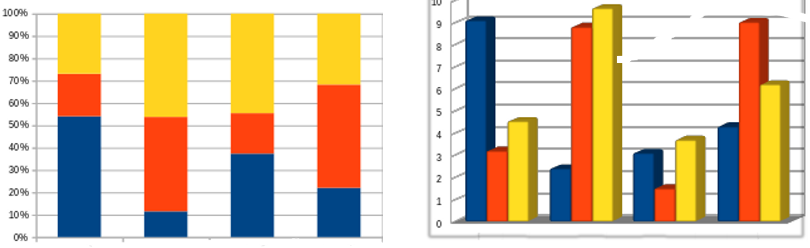
平面圖與立體圖。
立體圖對於早期的辦公套裝軟體來說是新功能。它在某一段時間內完全取代了平面圖，就像兩端對齊取代了向左對齊那樣，只因它們比較新潮、比較厲害。
不過，大約最近十年內有了不同的反應。其中一部份是行動裝置上流行用平面的圖示和小工具，而另一部份則是3D立體圖已經不再是新奇的玩意了。
不論是什麼原因，今日的許多領域中，立體圖被視為是一種華而不實的象徵，實際上並未提供任何平面圖所沒有的功能。開發者可能會把立體圖視為外貌比實質內容更重要的證明，而行銷人員則可能認為平面圖不夠厲害。

編輯圖表
點按圖表中的一部份，或是以右鍵開啟選單，你可以手動編輯整份圖表的結構。
圖表的組成結構可能因為圖表類型而有所不同，但多數應該會包含：
- 圖例：描述特定色彩所代表的意義。
- 圖表背景：背景。
- 網格：放在背景上的線，讓軸上的數值更容易閱讀。
- 軸：水平與垂直的數值。
- 題名：這個圖表的名稱。
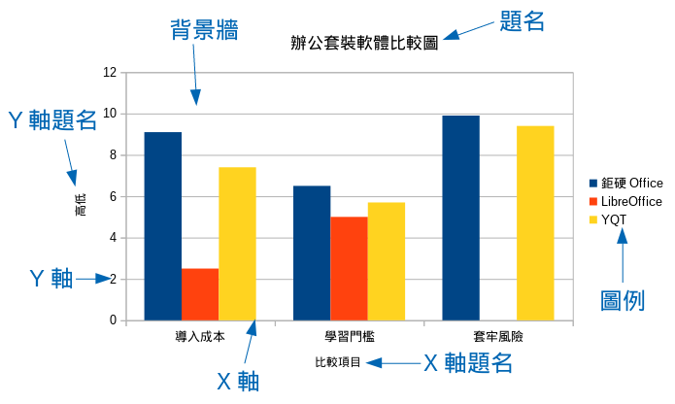
圖表中可編輯的部份。
圖表無法儲存設計供之後使用，所以請改為複製貼上。如果你會定期使用圖表，請考慮使用範本讓它包含你最常使用的圖表。
- 製作圖表
在Calc中，製作圖表相當簡單；加入圖表會開啟圖表精靈讓你逐步設定格式。
不過，在其他的LibreOffice應用程式中，第一次製作圖表可能會令人感到困惑，因為選項會隨著你在圖表上點按不同的地方而改變。
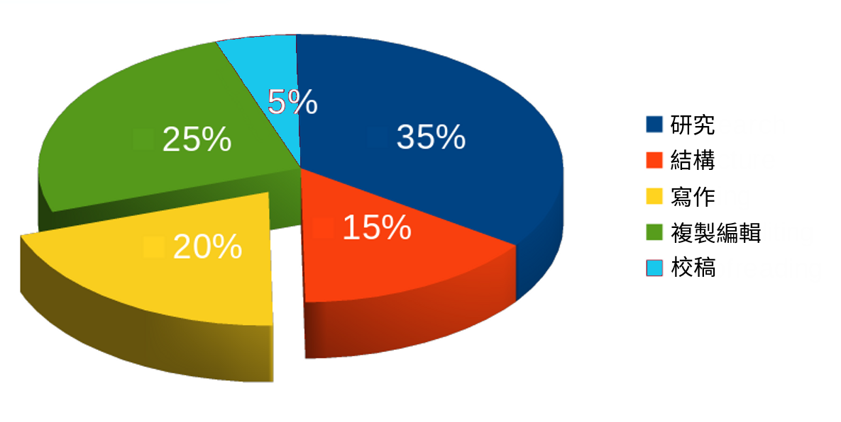
立體圓餅圖。為了強調寫作 (Writing) 的時間，而把數字從圓餅圖中另外分開來。
下列這些步驟應該可以協助你減少困惑：
- 可以直接接受預設色彩，或是到「工具 > 選項 > 圖表 > 預設色彩」中變更色彩。LibreOffice都會以列在預設色彩中的順序使用色彩。
- 注意
如果你是用黑白列印，請測試色彩間的對比。
- 在Calc、Draw、Impress或Writer中選取「插入 > 圖表」。LibreOffice加入平面長條圖。
- 在圖表上連點兩下使其邊框被灰色線條包圍，然後開啟右鍵選單選取「圖表類型」，並選擇要的圖表設計。
- 在看得到灰色邊框時，對圖表點按右鍵，並選取「資料表格」輸入圖表的資料點。
- 在看得見灰色邊框時，點按圖表中的元素作編輯。當元素被選取時，右鍵選單會包含對應的格式設定項目，例如對圖例按右鍵會有「設定圖例格式」。
- 點按所選的元素或資料序列編輯其外觀。
- 在部份圖表類型中，你可以選取一份資料序列，然後右鍵點按並選取「編排」排列資料位置。例如，如果你正在使用圓餅圖的話，你還可以直接按住一份資料序列不放，並將它拖曳出圓餅圖之外。
- 點按圖表以外的地方讓灰色邊框消失，接著點一下圖表讓物件控制手把出現。你可以拖曳來移動或調整圖表大小，或是按右鍵選單變更對齊之類的特性，或是編輯「線條」製作圖表邊框，抑或是變更「區塊」背景等。

將分析與創意分開
在圖表上運用樣式代表要發展新的工作方式。你需要多花點時間思考需要哪些東西，而不是直接投入設計。
首先，新的工作流程可能會讓你感到不耐煩。不過，如果在開始前花更多時間規劃，你應該會在工作中節省修改設計的時間。
更重要的是，先規劃風格樣式有助於把工作中的分析面與創意面分開處理。如果你試圖一邊調整結構一邊做設計，你正是同時以兩種不同的方向思考，這可能代表你在這兩件事上都沒有什麼效率。相較之下，從樣式出發可以協助你區分兩種思考方向，這樣做可能兩者都更有效率。
如果你對這個工作方式的優點有任何疑問，就多試幾次。然後嘗試直接手動設計一份複雜圖表。一旦你習慣新的思考方式，跟手動設計相比應該比較少有錯誤——而且可能還會希望剛剛那份圖表如果有用樣式的流程做就好了。

